附件2
支付宝生活号手机还款操作指南

- 手机登录支付宝账户
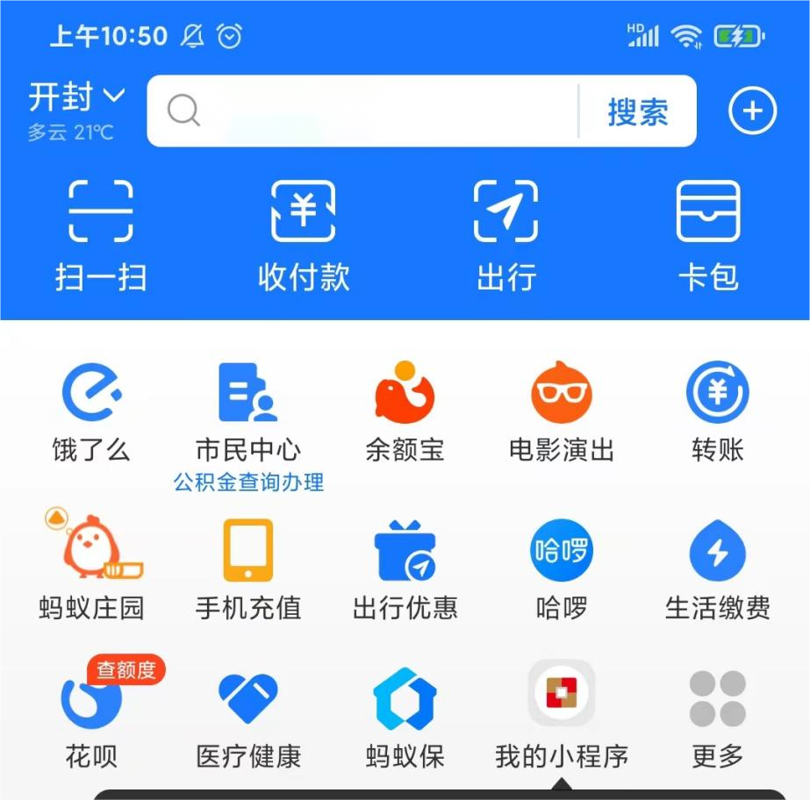

- 在首页上方“搜索框”，输入：国家开发银行助学贷款，点击【在线还款】。
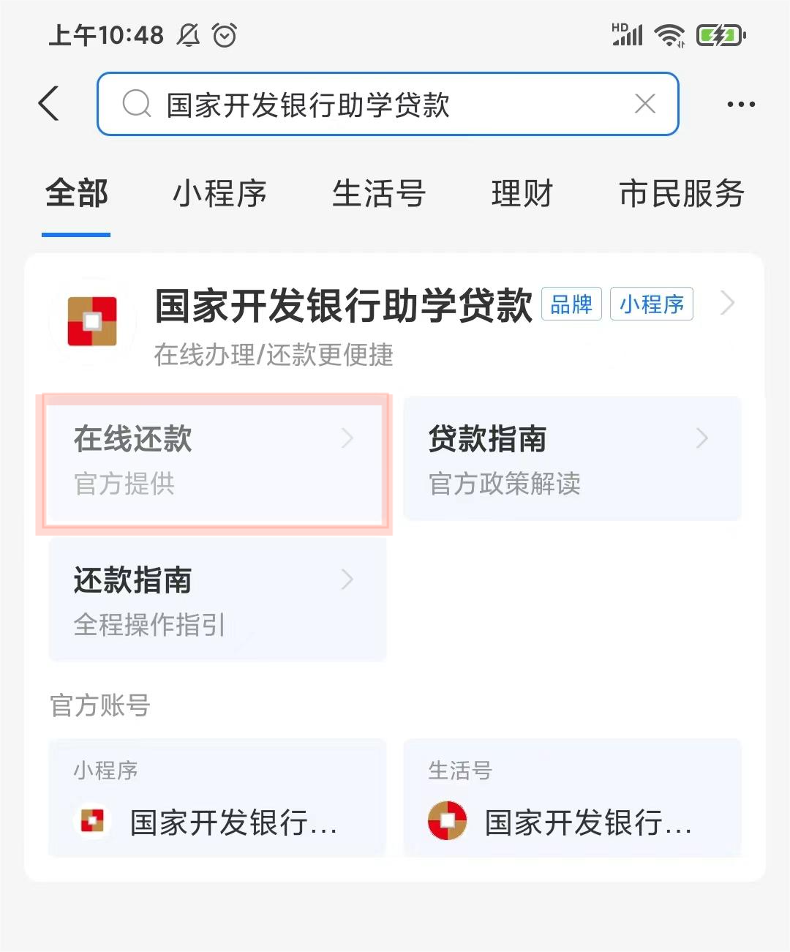

3.输入“国开行还款支付宝账号”、“贷款人身份证号码”，点击【查询还款信息】
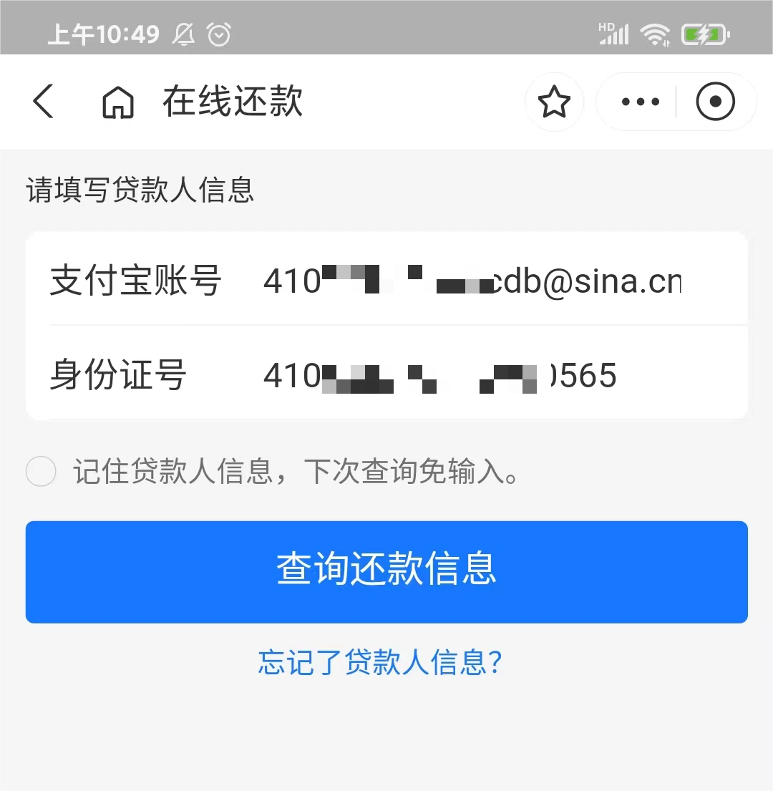

4.仔细核对还款信息后，点击【确认付款】。
